Prueba de la API de GitHub: Caso 07 Issues normalizados
  - Informe de ejecución y evidencias
Fecha de ejecución: 2 de octubre de 2026, 22:45, hora de Trujillo.
Repositorio: jhon1212-beep/taller1-sistema-multiagentes
Caso | Prueba | HTTP | Resultado
07 | Issues normalizados | 200 | APROBADO

Consulta de issues
Caso 07. El filtro visible es is:issue state:open y muestra cero issues abiertos. Esta vista no acredita por sí sola la ausencia de issues cerrados. La consulta de la API con state=all devolvió HTTP 200.
Fuente: https://github.com/jhon1212-beep/taller1-sistema-multiagentes/issues
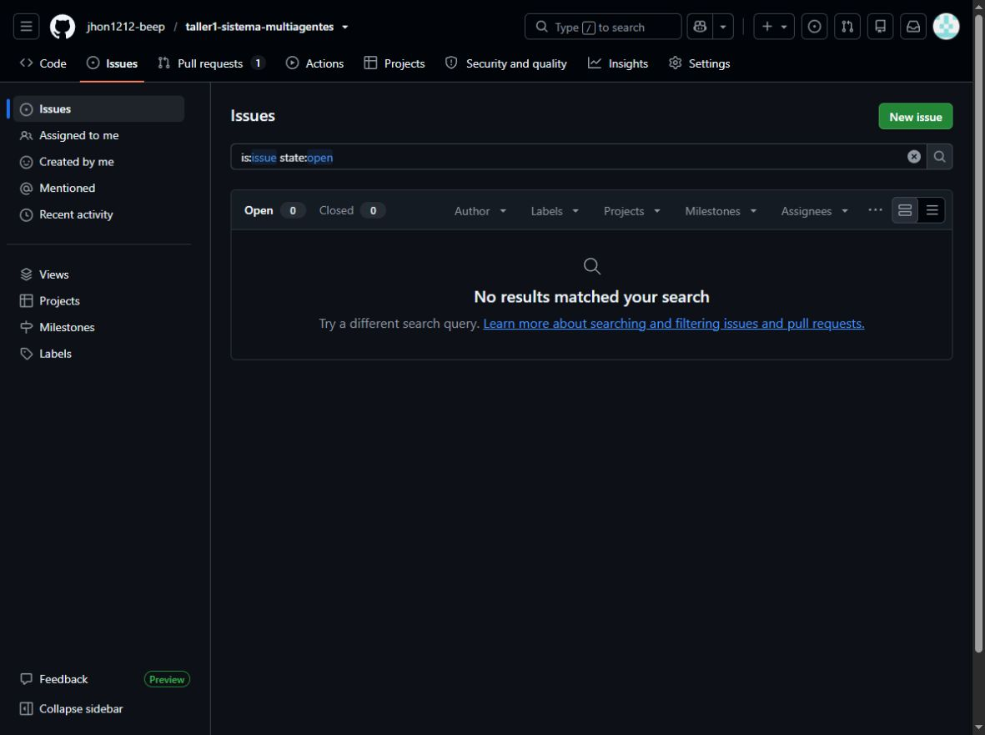

Detalle reproducible de las pruebas de API

Caso 07 Issues normalizados
GET /repos/jhon1212-beep/taller1-sistema-multiagentes/issues
Esperado 200; obtenido 200; APROBADO; 528 ms. Autenticación: token proporcionado. Registros: 0.

